|  |
| --- |
| PT. BERLIAN SISTEM INFORMASI |
| Operating Lease – Unit/Vehicle Maintenance Process |
| USER MANUAL GUIDE |
|  |
| **VERSION 1.1** |
| **7/11/2016** |

|  |
| --- |
| All material contained in this manual including text, graphics, icons and images contain proprietary and confidential information of PT. Berlian Sistem Informasi and are protected by international intellectual property and other laws. The compilation of all text, graphics, icons and images in this Manual is the exclusive property of PT. Berlian Sistem Informasi. No modification, rental, lease, sale, transmission, distribution, reposting or creation or derivate works based on the material in this Manual is allowed, unless with the express permission of PT. Berlian Sistem Informasi. |

# REVISION HISTORY

|  |  |  |  |
| --- | --- | --- | --- |
| Date | Revision | Description | Author |
| 4/15/2016 | 0.0 | Initial Document | AR. Anggun Cahyaningtyas |
| 5/23/2016 | 0.1 | Update Capture | AR. Anggun Cahyaningtyas |
| 5/28/2016 | 1.0 | 1st Baseline | Grand Zah Putra |
| 7/11/2016 | 1.1 | Update Document after Training Section | AR. Anggun Cahyaningtyas |

# TABLE OF CONTENT

REVISION HISTORY 2

TABLE OF CONTENT 3

MAINTENANCE MODULE 4

1. Maintenance Schedule 4

1.1. Tampilkan Data Maintenance Agreement 4

1.2. Filter dan Sort Daftar Agreement 6

1.3. Ubah/update Jadwal Maintenance 7

1.4. Cetak Report Maintenance Agreement 9

2. Manage Work Order 10

2.1. Pembuatan Work Order Baru 11

2.2. Ubah Dokumen Work Order dengan Status Draft 12

2.3. Lihat Detail Work Order 14

2.4. Cetak Work Order Form 17

3. Monitor Under Maintenance 19

3.1. Submit Biaya Maintenance 19

3.2. Update Under Maintenance 22

3.3. Cetak Under Maintenance Unit Report 23

4. Monitor Historical Maintenance 24

4.1. Menampilkan List Historical Maintenance Unit 25

4.2. Cetak Historical Maintenance Unit Report 26

# MAINTENANCE MODULE

Operating Lease Support System termasuk Proses Procurement, Unit/Vehicle Management Process, **Unit/Vehicle** **Maintenance Process**, dan Collection Process. Fitur-fitur lainnya akan dijelaskan selanjutnya. Menu Maintenance pada Operating Lease Support System sebagai kelanjutan dari proses BAST. Dengan menu maintenance, Anda akan dapat me-monitor proses maintenance untuk setiap unit yang direquest.

Selain itu Anda dapat memasukkan data, melakukan perubahan, dan memeriksa catatan detail, dan juga menyaring catatan tertentu berdasarkan kolom dengan menulis kata kunci di kolom pencarian. Fitur dan data yang terdapat dalam menu Operating Lease Support System Anda dibatasi oleh keamanan dan otorisasi pengaturan data Anda sehingga Anda mungkin tidak dapat mengakses semua fitur.

# Maintenance Schedule

Unit yang telah diproses pada proses BAST dan membutuhkan maintenance pada agreement, secara otomatis akan ditampilkan pada menu List of Maintenance Agreement. Menu List of Maintenance Agreement akan memfasilitasi user untuk monitor/memantau setiap item maintenance yang direquest. User dapat mengubah jadwal maintenance Regular, Irregular, atau Claim Insurance untuk unit OPL dan Replacement.

Modul Maintenance menyediakan beberapa fungsi:

1. Ubah/update jadwal maintenance.
2. Fungsi filter dan sorting.
3. Cetak report list of maintenance agreement.

## Tampilkan Data Maintenance Agreement

Kategori Maintenance terdiri dari regular, irregular, dan claim insurance. Unit OPL dapat menggunakan kategori maintenance regular, irregular, ataupun claim insurance, tapi replacement/penggantian unit hanya dapat menggunakan kategori maintenance irregular atau claim insurance. Daftar maintenance untuk unit OPL dengan kategori regular dan claim insurance dapat dimonitor pada tab 14 days, 1 days, dan On Due Date. Daftar maintenance unit replacement dengan kategori claim insurance dapat dimonitor pada tab 14 days, 1 days, dan On Due Date. Daftar maintenance untuk unit OPL dan unit replacement dengan kategori irregular dapat dimonitor pada tab On Due Date.

Untuk melihat daftar maintenance agreement, berikut langkah-langkahnya:

1. Arahkan ke modul Maintenance dan klik “List of Maintenance Agreement”.

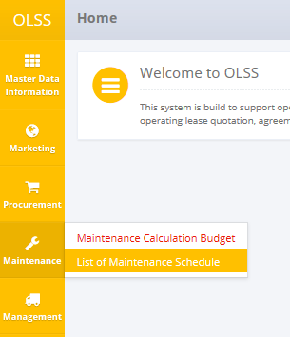

Gambar 1: Menu List of Maintenance Agreement

1. Sistem akan menampilkan halaman List of Maintenance Agreement yang sudah diisi pada sistem. Halaman utama List of maintenance agreement sebagai berikut:

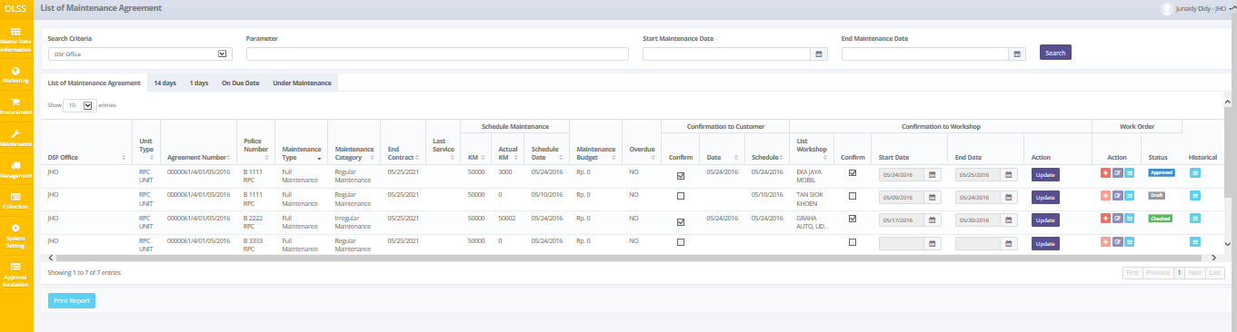

Gambar 2: List of Maintenance Agreement

User dapat melihat informasi seperti berikut:

DSF Office, Unit Type, Agreement Number, Police Number, Maintenance Type, Maintenance Category, End Contract date, Last Service date, KM (Schedule Maintenance), Actual KM (Schedule Maintenance), Schedule Date (Schedule Maintenance), Maintenance Budget, Overdue, Confirm row (Confirmation to Customer), Date (Confirmation to Customer), Schedule (Confirmation to Customer), List Workshop (Confirmation to Workshop), Confirm row (Confirmation to Workshop), Start Date (Confirmation to Workshop), End Date (Confirmation to Workshop), Action row (Confirmation to Workshop), Action row (Work Order), Status (Work Order), Historical.

Pada halaman List of Maintenance Agreement, terdapat enam tombol, yaitu:

* 1. : Di dalam kolom action setiap data pada kolom Confirmation of Workshop, klik tombol untuk mengubah jadwal maintenance agreement.
  2. : Di dalam kolom action setiap data pada kolom Work Order, klik tombol untuk membuat work order.



* 1. : Di dalam kolom action setiap data pada kolom Work Order, klik tombol untuk mengubah informasi work order.
  2.  : Di dalam kolom action setiap data pada kolom Work Order dan Historical, klik tombol pada kolom Work Order untuk lihat detail/rincian work order (mengakses tampilan List of Work Order), dan klik tombol pada kolom Historical untuk mengakses tampilan Detail History of Unit.
  3. : Pada sisi kiri-bawah halaman, klik tombol untuk cetak report daftar maintenance agreement.

## Filter dan Sort Daftar Agreement

Untuk mem-filter data terdapat tiga kategori sebagai berikut:

1. Untuk mengurutkan data menurut abjad kolom, user dapat meng-klik  pada kolom judul di header tabel.
2. User dapat memilih jumlah data yang ingin ditampilkan dengan memilih fitur  pada layar. Jika data telah difilter berdasarkan jumlah entries tersebut, maka jumlah data yang ditampilkan sama dengan jumlah entries yang dipilih tersebut.
3. User dapat mem-filter/menyaring data dengan memasukkan kata kunci di kolom pencarian sebagai berikut:

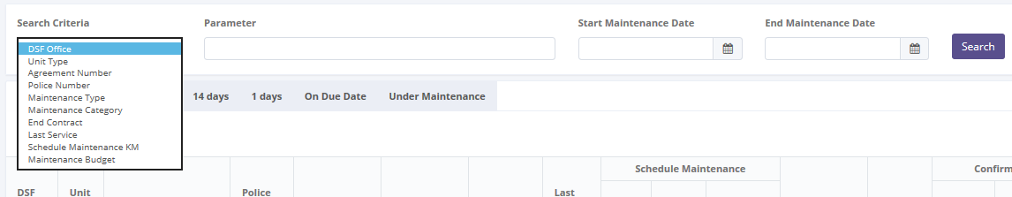

Gambar 3: Kriteria Pencarian

Kriteria pencarian terdiri dari data master berikut:

Parameter dapat diisi dengan kata kunci yang user inginkan untuk pencarian. Untuk mendapatkan hasil yang lebih spesifik, user juga dapat memasukkan tanggal service (Start Service Date dan End Service Date). Contohnya, Anda dapat mencari nomor agreement dengan mengisi kata kunci pada parameter dan pilih **Agreement Number** pada Search Criteria, kemudian pilih tanggal yang tepat, dan tekan tombol Search untuk menampilkan hasilnya.

## Ubah/update Jadwal Maintenance

Untuk mengubah data jadwal maintenance, akses ke List of Maintenance Agreement dan klik tombol Update di kolom Action pada Confirmation to Workshop.

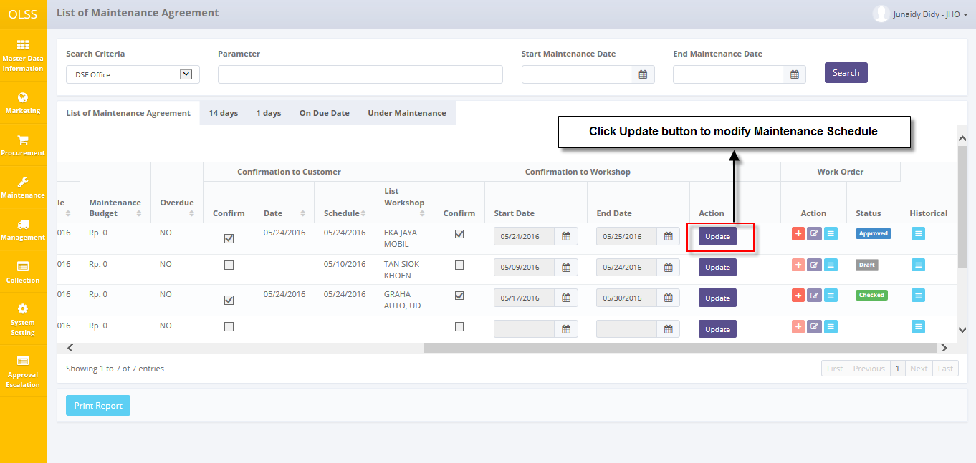

Gambar 4: Tombol Update Jadwal Maintenance

Pop up di bawah ini akan tampil setelah tombol Update diklik.

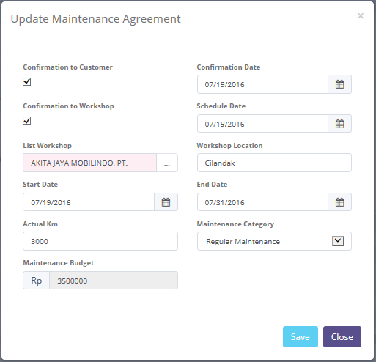

Gambar 5: Pop up Update Maintenance Agreement

Setelah pop up Update Maintenance Agreement tampil, user user dapat mengubah informasi yang ada. Field-field tersebut antara lain:

1. Confirmation to Customer: checklist jika sudah dikonfirmasikan ke customer.
2. Confirmation Date: pilih tanggal konfirmasi ke customer.
3. Confirmation to Workshop: checklist jika telah dikonfirmasikan ke bengkel.
4. Schedule Date: isi tanggal/jadwal untuk maintenance unit.
5. List Workshop: pilih bengkel yang akan menangani maintenance unit customer.
6. Workshop Location: isi dengan daerah lokasi bengkel yang akan melakukan maintenance unit.
7. Start Date: pilih tanggal mulai maintenance.
8. End Date: pilih tanggal selesai maintenance.
9. Actual KM: isi dengan jarak tempuh sebenarnya dalam KM (kilometer).
10. Maintenance Category: pilih kategori maintenance Regular Maintenance, Irregular Maintenance, atau Insurance Claim.
11. Maintenance Budget: otomatis terisi sesuai dengan data maintenance calculation budget.

Terdapat dua tombol yang ditampilkan pada pop up sebagai berikut:

1. 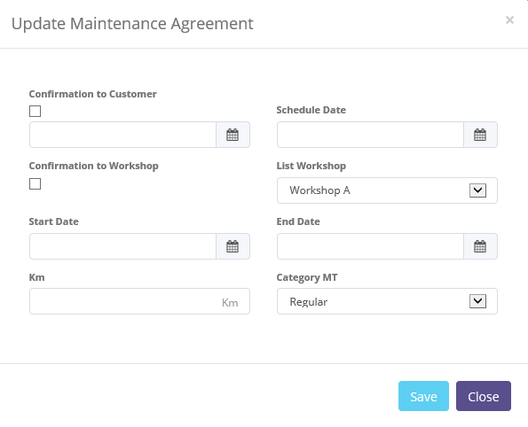, di sudut kanan-bawah pop up, klik tombol ini untuk menyimpan jadwal maintenance yang telah diubah.
2. , di sudut kanan-bawah pop up, klik tombol ini untuk menutup pop up.

Setelah klik tombol **Save**, sistem akan menampilkan pemberitahuan jika proses berhasil atau gagal untuk menyimpan atau men-submit data. Anda juga memliki tombol **Close**, yang dapat mengarahkan ke halaman sebelumnya, List of Maintenance Agreement.



Gambar 6: Pemberitahuan Sukses setelah Save

## Cetak Report Maintenance Agreement

User dapat mencetak seluruh list maintenance yang telah disimpan dalam database. Untuk mencetak report, user dapat meng-klik tombol  di kiri-bawah halaman List of Maintenance Agreement.

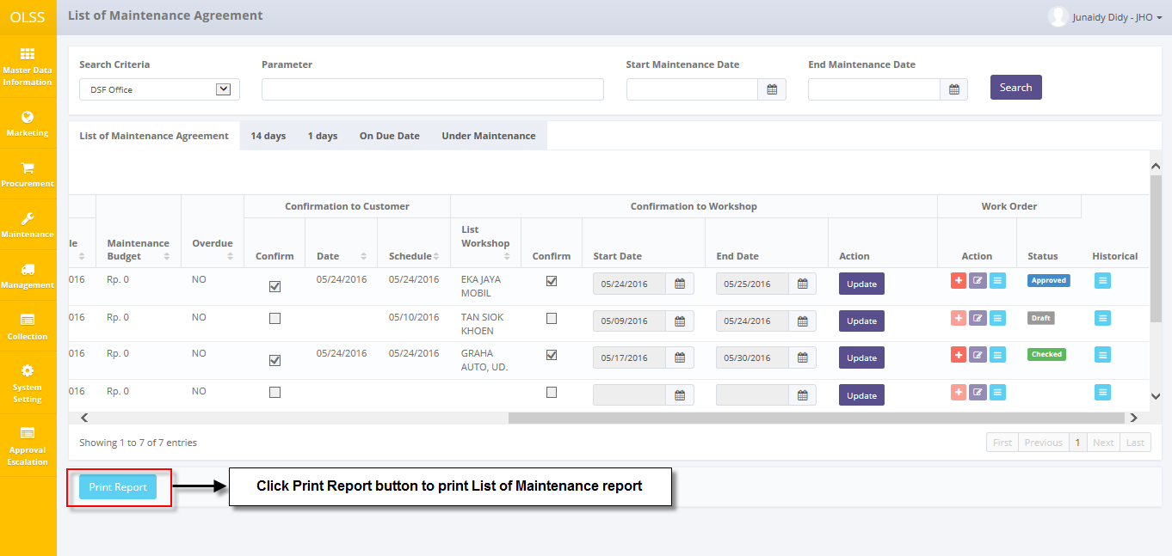

Gambar 7: Tombol Cetak Report Maintenance

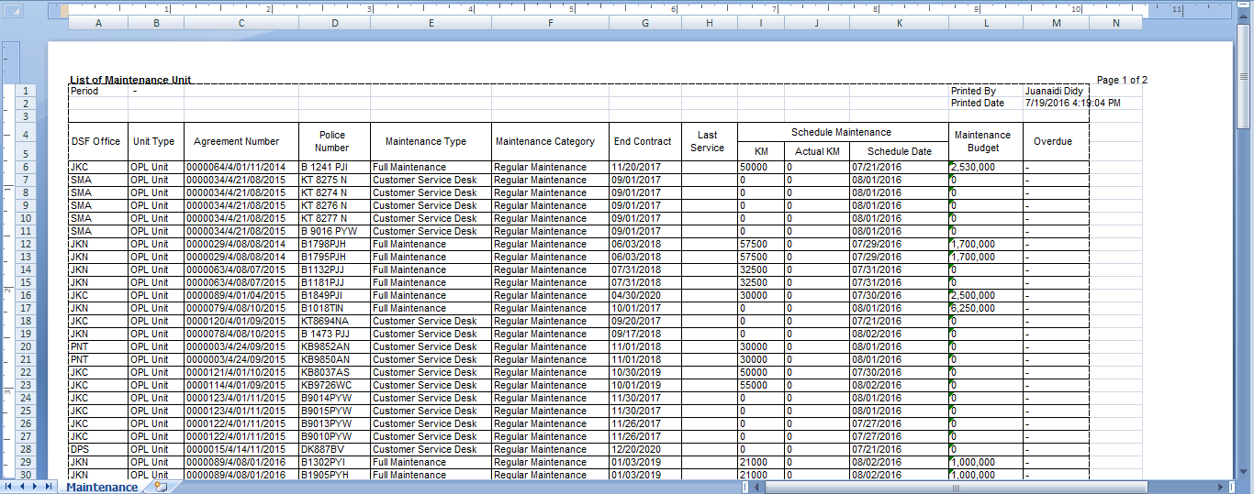

Gambar 8: Report List of Maintenance Unit

# Manage Work Order

Unit yang membutuhkan maintenance dapat melakukan request ke workshop/bengkel dengan dokumen work order. Work order dibuat untuk kategori maintenance apapun regular, irregular dan claim insurance.

Manage Work Order menyediakan beberapa fungsi:

1. Pembuatan Work Order baru, dengan save as draft dan/atau submit.
2. Update informasi Work Order; up-to-date.
3. Lihat detail Work Order untuk informasi proses approval.
4. Cetak form Work Order.

Status dokumen dibagi menjadi 6 jenis:

1. , dokumen belum disubmit, dan masih dapat dilakukan perubahan.
2. , dokumen tidak dapat dilakukan perubahan kembali, dan siap untuk diperiksa oleh manajemen DSF.
3. , dokumen telah dicek oleh manajemen DSF, dan berlanjut ke tahap approval selanjutnya.
4. , dokumen masih terdapat beberapa kekurangan dan orang-orang yang memiliki kewenangan merevisinya. Dokumen perlu disubmit kembali oleh PIC Maintenance.
5. , dokumen telah diapprove/disetujui oleh level tertinggi pemberi persetujuan.
6. , dokumen direject/ditolak oleh level tertinggi pemberi persetujuan.

## Pembuatan Work Order Baru

Untuk membuat work order, klik tombol 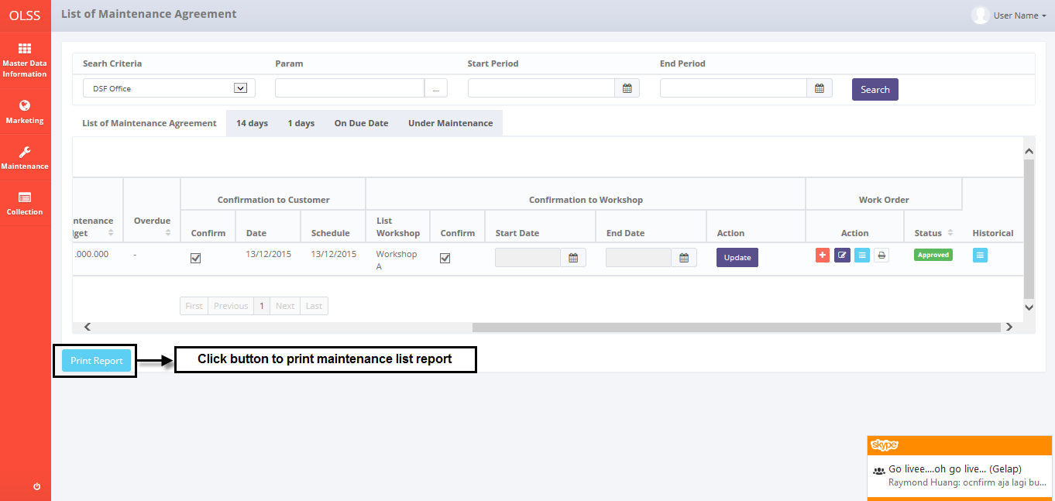 pada kolom Work Order di List of Maintenance Agreement.

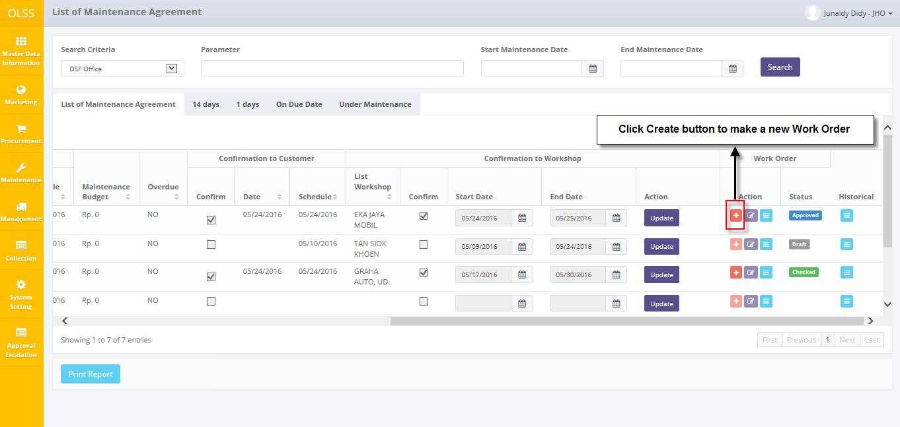

Gambar 9: Tombol Pembuatan Work Order

Sistem akan menampilkan halaman Create Work Order seperti berikut:

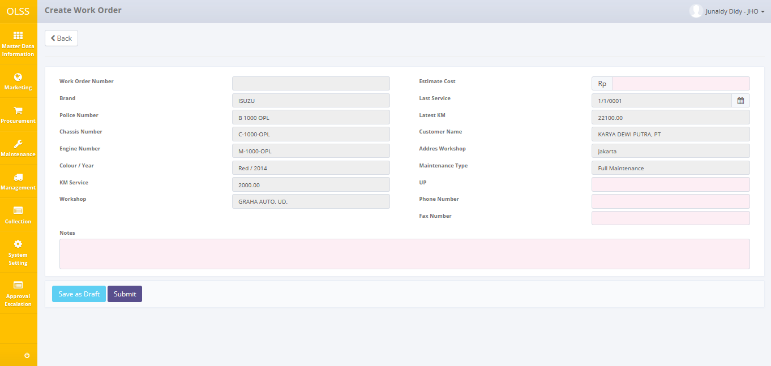

Gambar 10: Halaman Create Work Order

Setelah halaman Create Work Order tampil, user harus mengisi informasi pada field yang kosong. Field-field tersebut antara lain:

1. Estimate Cost: isi dengan perkiraan biaya maintenance. Hanya angka yang dapat diisikan ke field Maintenance Cost.
2. UP: PIC workshop yang bisa difollow up
3. Phone Number: isi dengan nomor telepon workshop/bengkel.
4. Fax Number: isi dengan nomor faksimile workshop/bengkel.
5. Notes: isi beberapa informasi/catatan terkait maintenance.

Terdapat tiga tombol yang ditampilkan pada halaman Create Work Order sebagai berikut:

1. , pada sudut kiri-atas halaman, untuk kembali ke tampilan sebelumnya: List of Maintenance Agreement.
2. , pada sudut kiri-bawah halaman, untuk menyimpan dokumen dengan status draft.
3. , pada sudut kiri-bawah halaman, untuk submit dokumen.

Setelah seluruh data terisi, user dapat menyimpan data pada sistem dengan klik tombol **Save as Draft**, atau tombol **Submit**. Pastikan data sudah fix jika anda ingin men-submit data tersebut, karena data tidak dapat diubah kembali setelah disubmit oleh user.

Setelah klik tombol **Save as Draft** atau **Submit**, sistem akan menampilkan pemberitahuan apakah proses berhasil atau gagal untuk menyimpan atau men-submit data.



Gambar 11: Pemberitahuan Sukses setelah Save as Draft/Submit

## Ubah Dokumen Work Order dengan Status Draft

Untuk mengubah data work order, akses ke tampilan List of Maintenance Agreement dan klik tombol di kolom Work Order dengan status  atau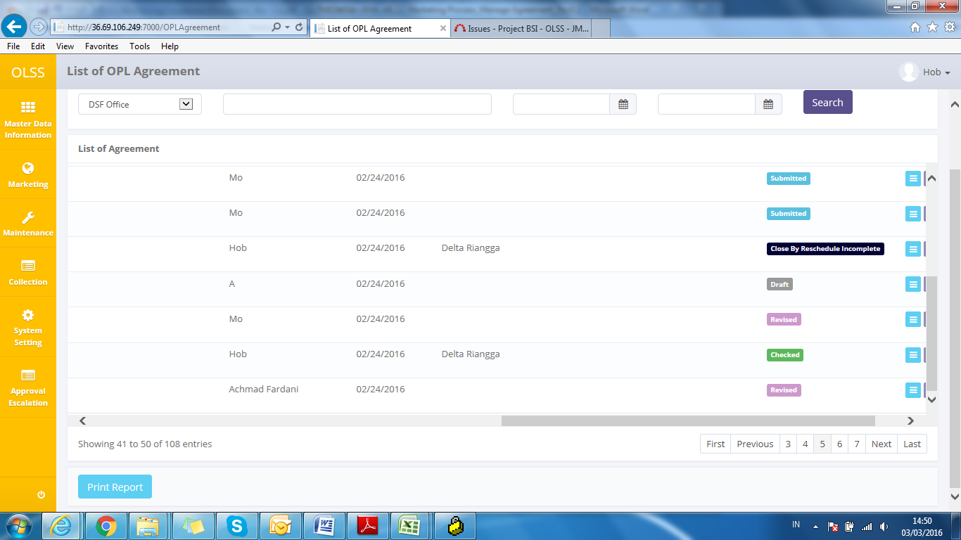.

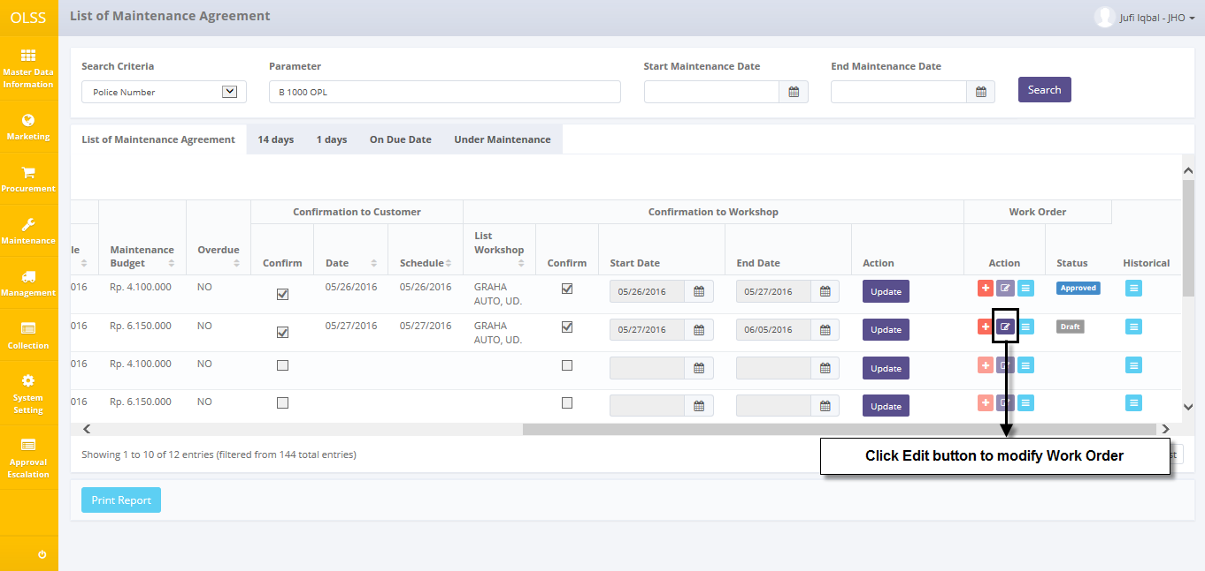

Gambar 12: Tombol Ubah Work Order

Halaman berikut akan ditampilkan setelah tombol Edit diklik.

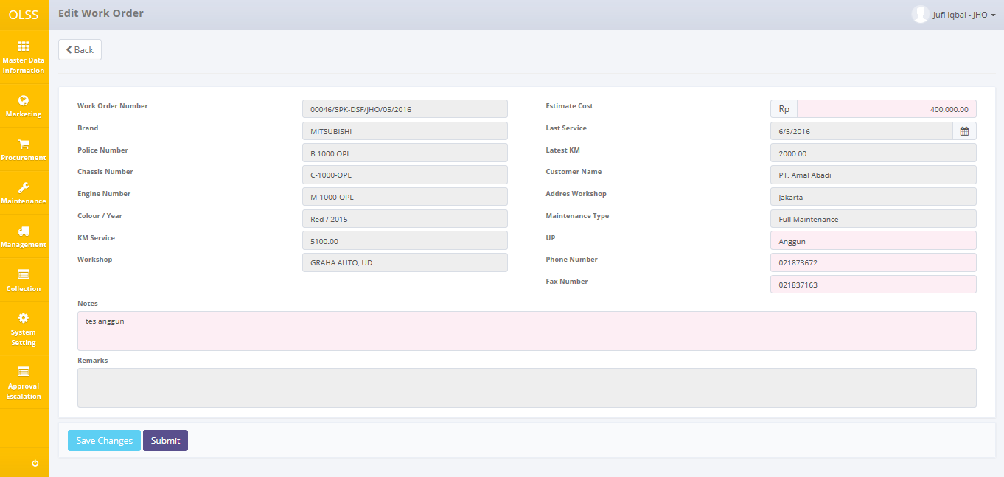

Gambar 13: Halaman Edit Work Order

Ketika halaman Edit Work Order tampil, user dapat mengubah informasi yang ada (Maintenance Cost, Phone Number, dan Remark). Terdapat tiga tombol yang ditampilkan pada halaman Edit Work Order sebagai berikut:

1. , pada sudut kiri-atas halaman, untuk kembali ke tampilan sebelumnya: List of Maintenance Agreement.
2. , on pada sudut kiri-bawah halaman, klik tombol ini akan merubah status Work Order menjadi.
3. , pada sudut kiri-bawah halaman, klik tombol ini akan merubah status Work Order menjadi .

Jika data telah diubah pada tampilan, user dapat menyimpan data pada sistem dengan klik tombol **Save Changes**, atau **Submit**. Pastikan data sudah fix jika anda ingin men-submit data tersebut, karena data tidak dapat diubah kembali setelah disubmit oleh user.

Setelah klik tombol **Save Changes** atau **Submit**, sistem akan menampilkan pemberitahuan apakah proses berhasil atau gagal untuk menyimpan atau men-submit data. Anda dapat kllik tombol **Back**, untuk kembali ke halaman sebelumnya, List of Maintenance Agreement.



Gambar 14: Pemberitahuan Sukses setelah Save Changes/Submit

## Lihat Detail Work Order

Untuk melihat detail/rincian data, Anda dapat memilih data dari halaman List of Maintenance Agreement dengan meng-klik tombol action di kolom Work Order untuk mengakses List of Work Order screen, kemudian klik lagi tombol  di kolom Action – List of Work Order.

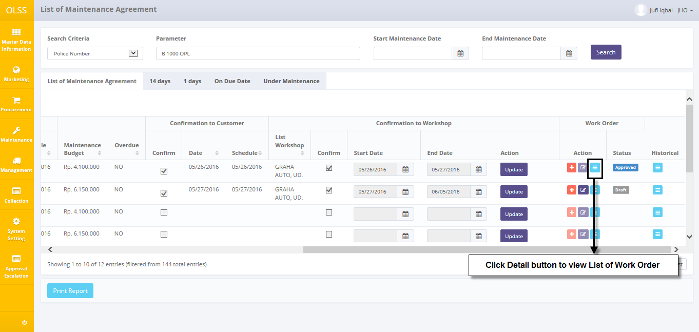

Gambar 15: Tombol Lihat Tampilan Daftar Work Order

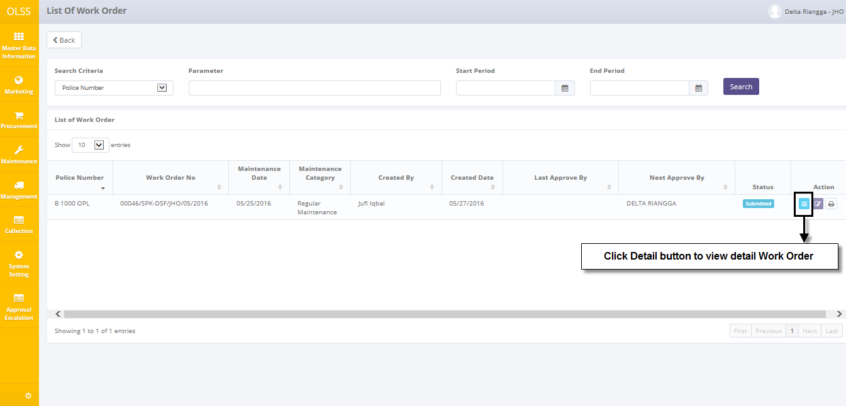

Gambar 16: Tombol Lihat Detail Work Order

Sistem akan menampilkan halaman View work order berikut ini:

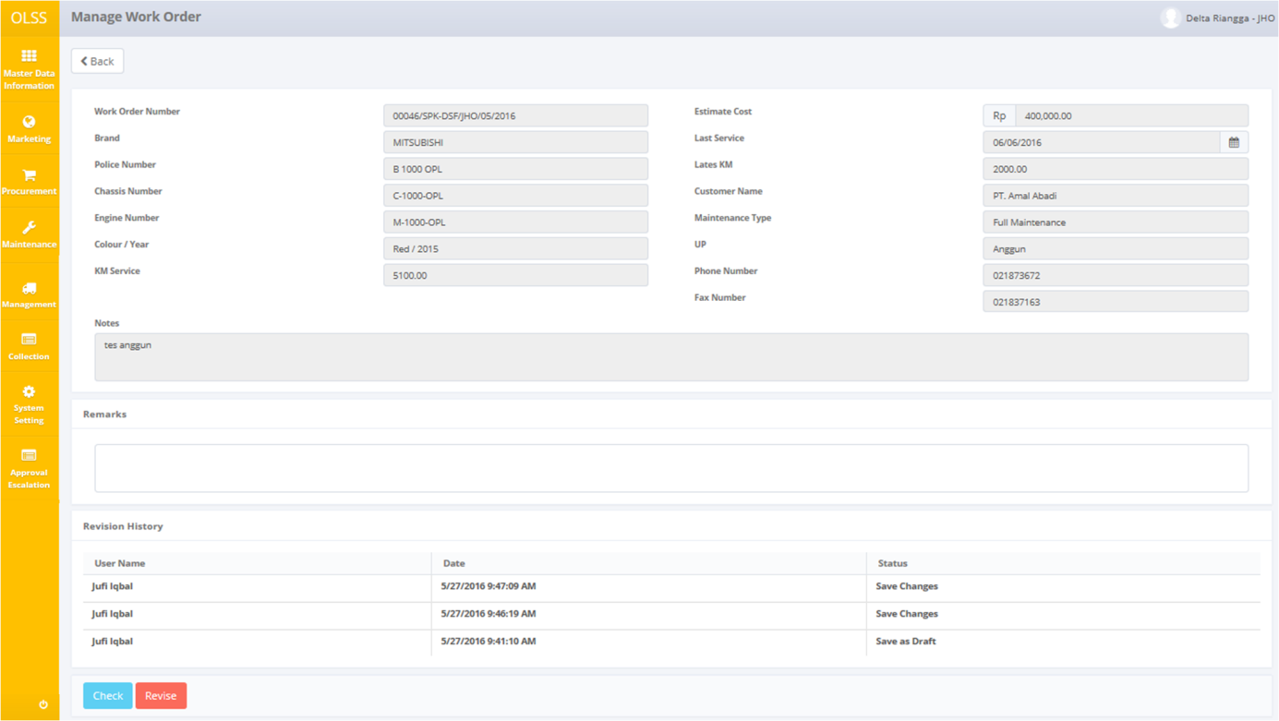

Gambar 17: Tampilan Manage Work Order (Check dan Revise)

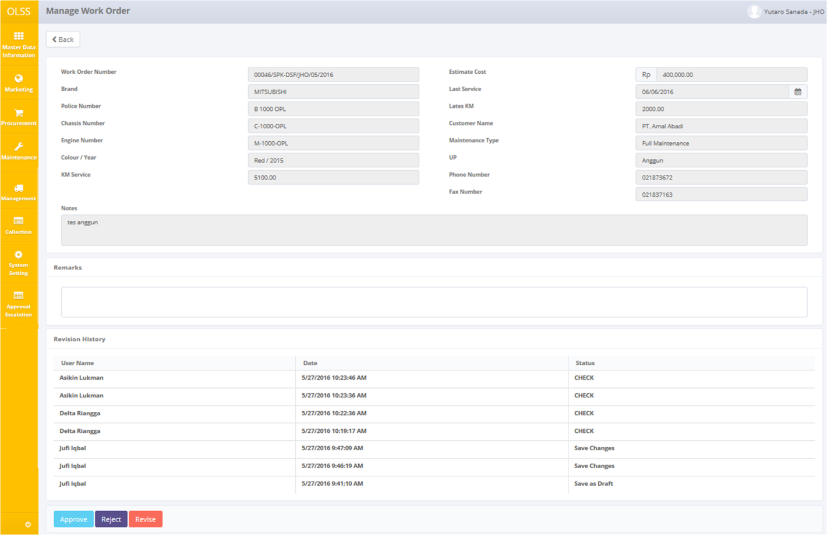

Gambar 18: Tampilan Manage Work Order (Approve dan Reject)

User dapat melilhat data tersebut namun tidak bisa melakukan perubahan data. Disini Anda dapat melihat informasi detail terkait dengan data Work Order, seperti; Work Order Number, Maintenance Cost, Brand, Last Service, Police Number, Latest KM, Chasis Number, Customer Name, Engine Number, Phone Number, Colour/Year, Maintenance Type, KM Service, Remark. Terdapat lima tombol yang ditampilkan sebagai berikut:

1. , untuk kembali ke halaman sebelumnya: List of Work Order.
2. , untuk memberikan tanda bahwa approver telah melakukan cek dokumen dan siap mengirimkan dokumen ke approver selanjutnya, tombol tidak akan ditampilkan untuk approver dengan level tertinggi (berdasarkan tabel nominal). Status dokumen Work Order akan berubah menjadi .
3. , untuk menandai bahwa dokumen Work Order telah disetujui. Hanya aktif untuk user tingkat tertinggi. Status Work Order akan berubah menjadi .
4. , untuk memberikan tanda bahwa dokumen masih perlu untuk direvisi dan harus disubmit kembali oleh PIC Maintenance. Status Work Order akan berubah menjadi .
5. , untuk menandai bahwa dokumen telah ditolak. Status Work Order akan berubah menjadi .

Setelah klik tombol **Check, Approve, Revise** atau **Reject**, sistem akan menampilkan pemberitahuan jika berhasil ataupun gagal.



Gambar 19: Notifikasi sukses setelah Work Order dicheck



Gambar 20: Notifikasi sukses setelah Work Order diapprove



Gambar 21: Notifikasi sukses setelah Work Order direvised



Gambar 22: Notifikasi sukses setelah Work Order direject/ditolak

## Cetak Work Order Form

User dapat juga mencetak dokumen dengan klik tombol Print Form Work Order di tampilan List of Work Order sebagai berikut:

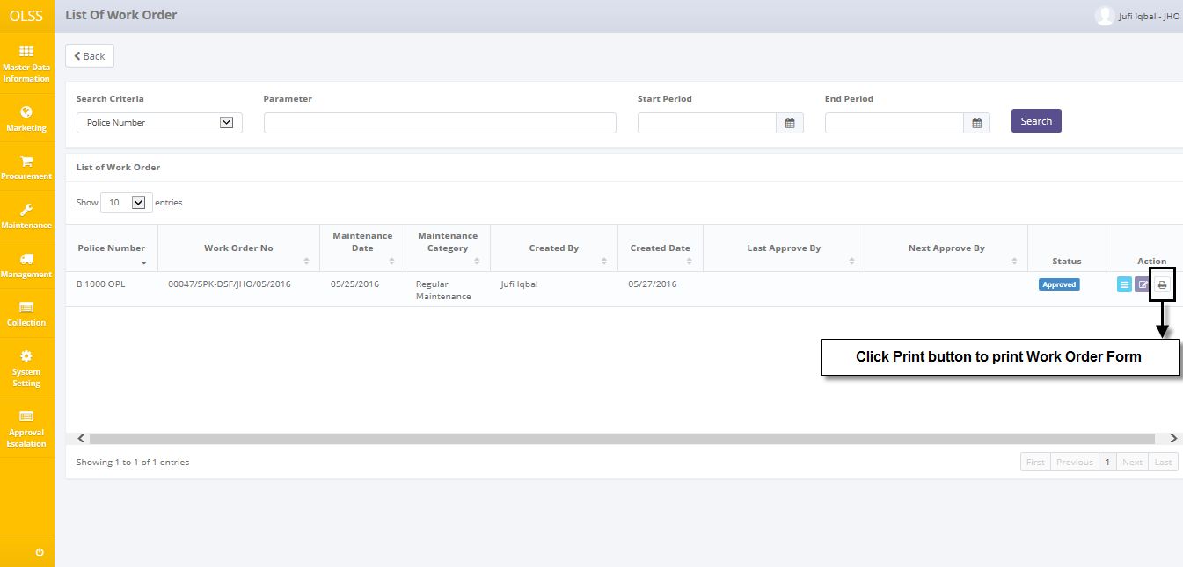

Gambar 23: Tombol Cetak Form di List of work Order

Setelah klik tombol tersebut, sistem akan mengakses cetak pratinjau form Work Order. User dapat memilih untuk menyimpan dokumen dengan format excel atau PDF.

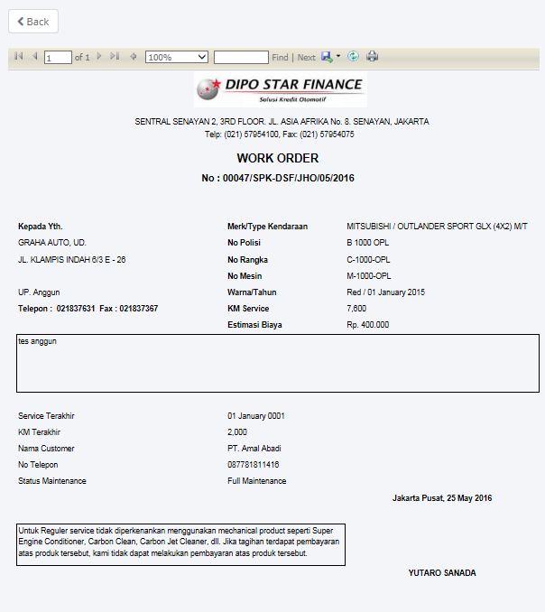

Gambar 24: Cetak Form Work Order

# Monitor Under Maintenance

Unit yang sedang dalam proses maintenance, secara otomatis akan masuk pada tab Under Maintenance – menu List of Maintenance Agreement. Dalam proses maintenance juga menentukan apakah unit tersebut memerlukan penggantian atau tidak setelah dilakukan konfirmasi ke bengkel.

Monitor under maintenance menyediakan beberapa fungsi:

1. Submit biaya maintenance.
2. Ubah/update informasi under maintenance.
3. Cetak under maintenance unit report.

Status dokumen dibagi menjadi 2 jenis:

1. Ongoing, unit sedang dalam proses maintenance, PIC Maintenance pilih status ongoing.
2. Completed, unit sudah selesai dilakuk1 an proses maintenance, PIC Maintenance pilih status completed.

## Submit Biaya Maintenance

Untuk submit biaya maintenance, berikut langkah-langkahnya:

1. Klik tombol  di kolom action pada tab Under Maintenance – List of Maintenance Agreement.

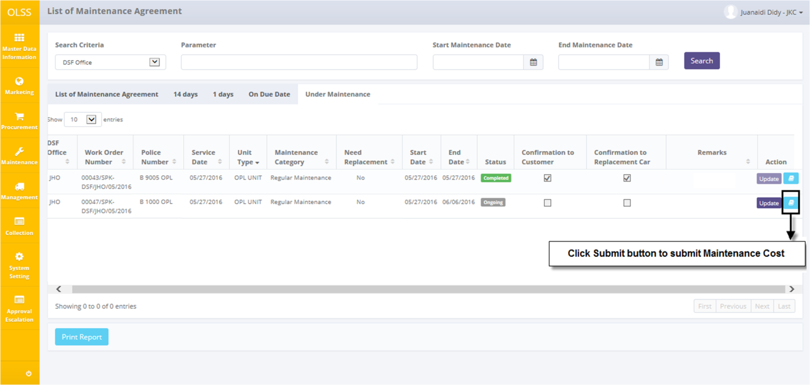

Gambar 25: Tombol Service History Inquiry

1. Sistem akan menampilkan tampilan list Detail History of Unit berikut:

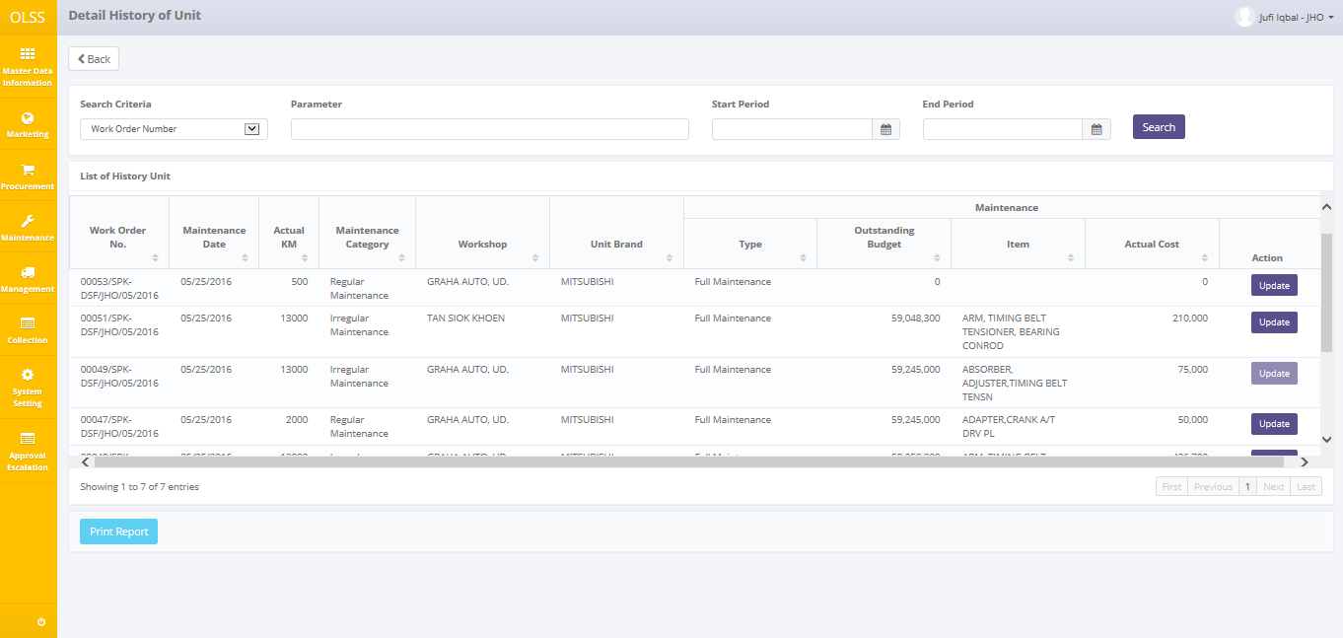

Gambar 26: Tampilan Detail History of Unit

1. Untuk menginput biaya maintenance, klik tombol Update pada kolom Action di bawah ini:

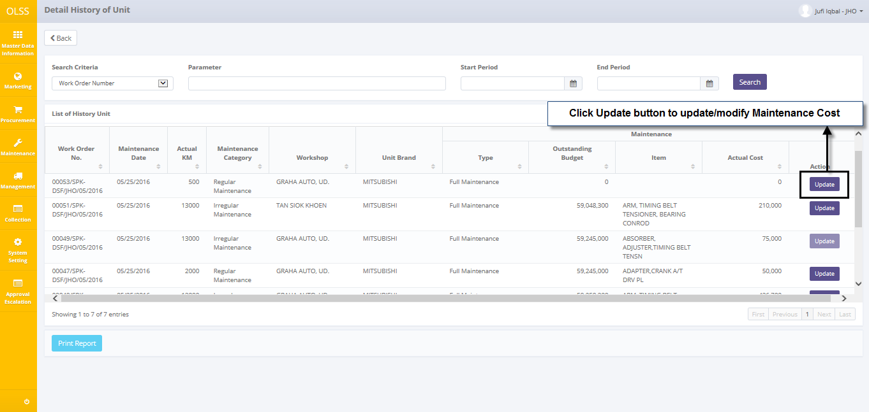

Gambar 27: Tombol Update Maintenance History of Unit

1. Sistem akan menampilkan pop-up Update Maintenance History Unit berikut:

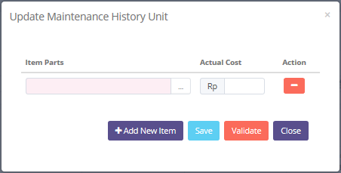

Gambar 28: Pop-up Update Maintenance History Unit

Setelah pop-up Update Maintenance History Unit muncul, user harus mengisi informasi pada field yang kosong. Field-field tersebut antara lain:

1. Item Parts: diisi dengan informasi item yang diperlukan.
2. Actual Cost: diisi dengan biaya maintenance.

Terdapat dua tombol yang ditampilkan sebagai berikut:

1. , pada kolom Action, untuk menghapus baris data item part dan maintenance cost-nya.
2. , pada sisi kanan-bawah pop-up, untuk menambah data item part dan maintenance cost-nya.
3. , pada sisi kanan-bawah pop-up, untuk menyimpan data yang telah diupdate.
4. , pada sisi kanan-bawah pop-up, untuk memvalidasi data maintenance history unit.
5. , pada sudut kanan-bawah pop-up, untuk kembali ke halaman sebelumnya: Detail History of Unit.

Setelah seluruh data terisi pada pop up, user dapat menyimpan data pada sistem dengan klik tombol **Save**. Setelah klik tombol **Save**, kemudian validasi data dengan klik tombol **Validate,** sistem akan menampilkan pemberitahuan sukses ataupun gagal.



Gambar 29: Notifikasi sukses setelah klik tombol Save/Validate

## Update Under Maintenance

Untuk mengubah data under maintenance unit, akses ke tab Under Maintenance – List of Maintenance Agreement dan klik tombol Update di kolom action.

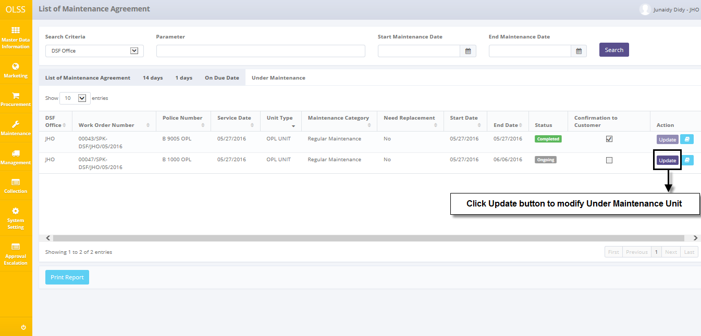

Gambar 30: Tombol Update Under Maintenance Unit

Tampilan di bawah ini muncul setalah klik tombol Update.

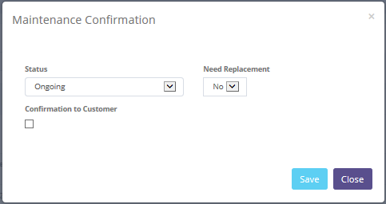

Gambar 31: Pop up Maintenance Confirmation

Setelah pop-up Maintenance Confirmation tampil, user dapat mengubah informasi yang ada pada field yang tersedia. Field-field tersebut antara lain:

1. Status: pilih status maintenance. Ongoing jika unit sedang dalam proses maintenance atau Completed jika unit sudah selesai dimaintenance.
2. Need Replacement: pilih Yes jika unit perlu untuk diganti setelah melakukan konfirmasi ke bengkel atau pilih No jika tidak perlu.
3. Checking the Confirmation of Customer

Terdapat tiga tombol yang ditampilkan pada pop-up berikut ini:

1. 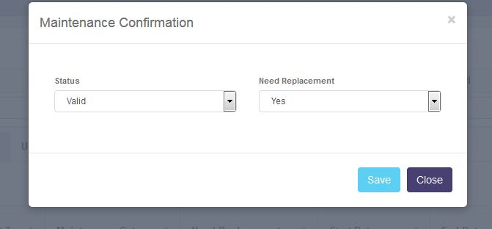, pada sudut kanan-bawah pop-up, klik tombol ini untuk menyimpan data maintenance confirmation dan melakukan perubahan status ongoing atau completed.
2. , pada sudut kanan-bawah pop-up, untuk kembali ke halaman sebelumnya: List of Maintenance Agreement.

Setalah klik tombol **Save**, sistem akan menampilkan pemberitahuan apakah proses berhasil atau gagal untuk menyimpan data. Terdapat tombol **Close**, yang digunakan untuk menutup pop-up Maintenance Confirmation dan menampilkan halaman sebelumnya, List of Maintenance Agreement.



Gambar 32: Notifikasi sukses setelah Save

## Cetak Under Maintenance Unit Report

User dapat mencetak seluruh list maintenance yang telah disimpan dalam database. Untuk mencetak report, user dapat meng-klik tombol  di bawah tab Under Maintenance – tampilan List of Maintenance Agreement.

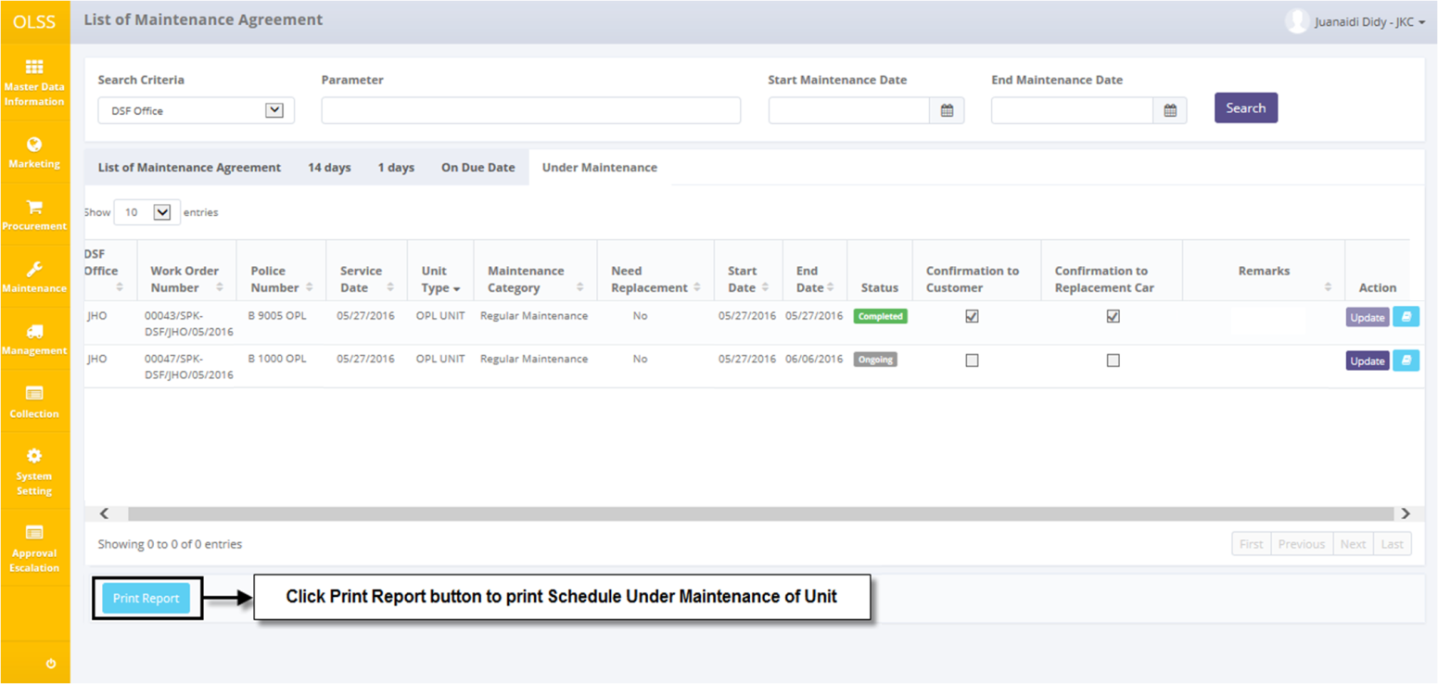

Gambar 33: Tombol Print Under Maintenance Report

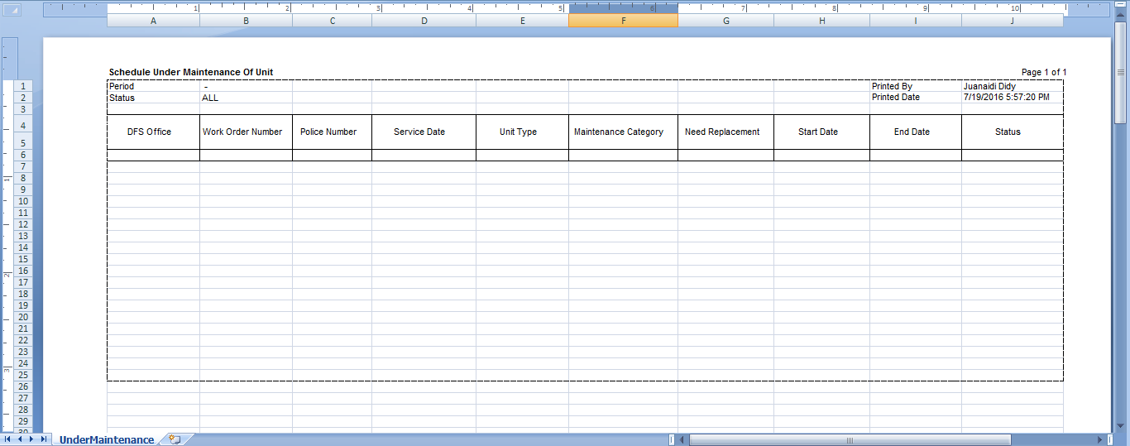

Gambar 34: Under Maintenance Unit Report

# Monitor Historical Maintenance

Unit yang telah diproses maintenance, secara otomatis akan masuk ke kolom historical – menu List of Maintenance Agreement.

Monitor historical maintenance unit menyediakan beberapa fungsi:

1. Menampilkan list/daftar historical maintenance unit.
2. Cetak historical maintenance unit report.

## Menampilkan List Historical Maintenance Unit

Untuk melihat daftar historical maintenance unit, berikut langkah-langkahnya:

1. Arahkan ke menu List of Maintenance Agreement dan klik tombol  pada kolom Historical.

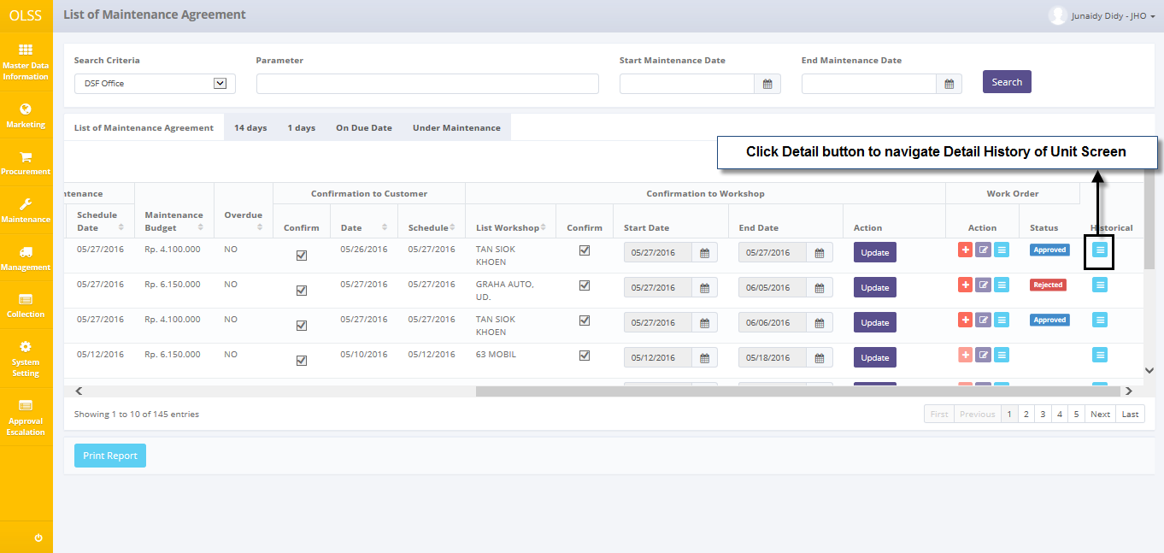

Gambar 35: Tombol Detail History Unit

1. Sistem akan menampilkan halaman Detail History of Unit yang telah tersimpan di database. Halaman utama Detail History of Unit sebagai berikut:

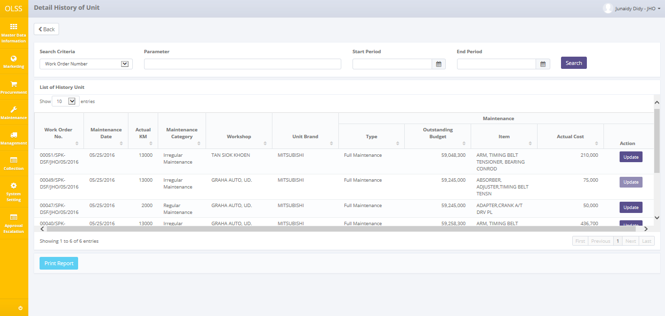

Gambar 36: Tampilkan Detail History of Unit

User dapat melihat informasi seperti berikut:

Work Order Number, Maintenance Date, KM, Service Type, Workshop, Unit Type, Maintenance Type, Maintenance Cost, dan Maintenance Budget.

Pada tampilan Detail History of Unit, terdapat tiga tombol, yaitu:

* 1. , untuk kembali ke halaman sebelumnya: List of Maintenance Agreement.
  2. 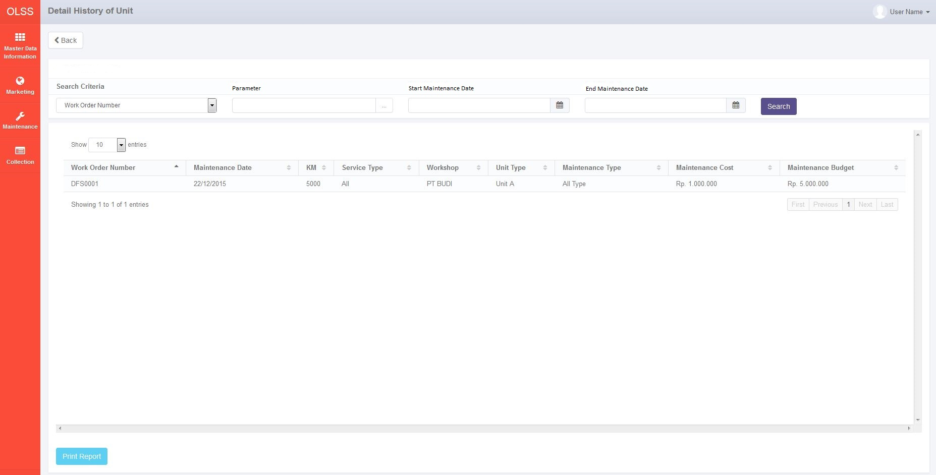, untuk menampilkan data pada halaman List of Maintenance Agreement berdasarkan kriteria pencarian yang diinput.
  3. : pada sudut kiri-bawah halaman, klik tombol ini untuk mencetak report list historical maintenance unit.

## Cetak Historical Maintenance Unit Report

User dapat mencetak seluruh list maintenance yang telah disimpan dalam database. Untuk mencetak report, user dapat meng-klik tombol  di kiri-bawah halaman Detail History of Unit.

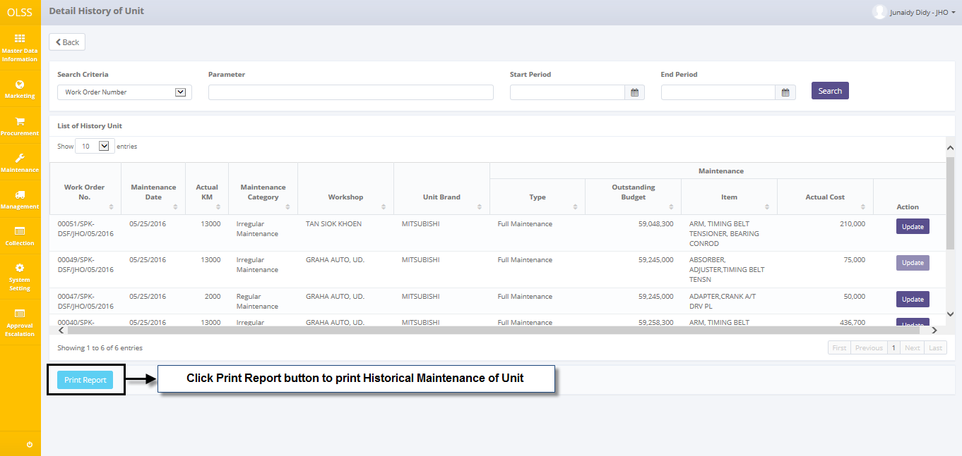

Gambar 37: Tombol Cetak Historical Maintenance Unit Report

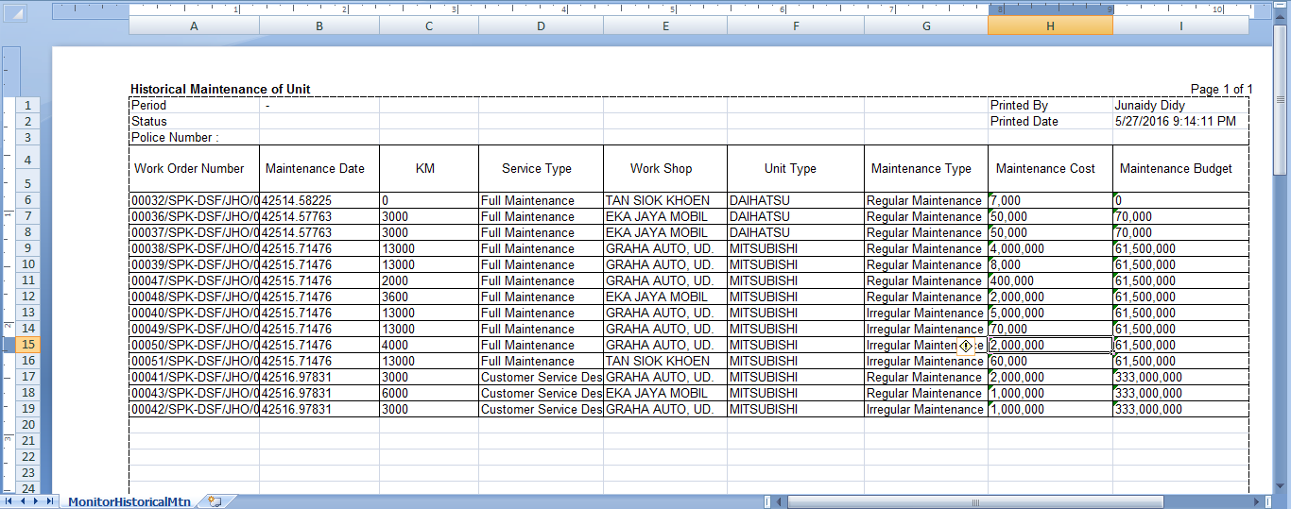

Gambar 38: Historical Maintenance of Unit Report